**Avec le concours de bénévoles des sapeurs-pompiers des Pieux**

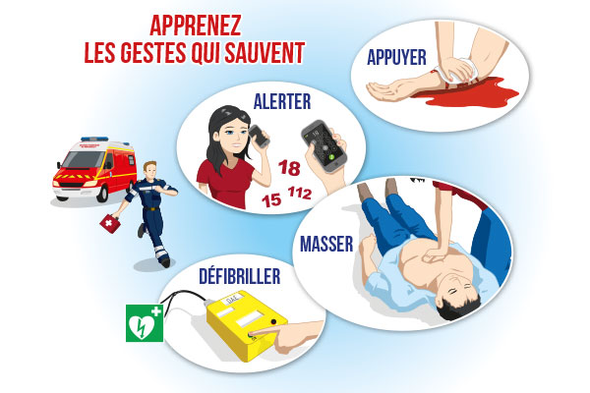

Votre club de football organise, avec le concours de bénévoles des sapeurs-pompiers des Pieux, une information sur les gestes qui sauvent, **pour petits et grands :**

**Le mardi 11 décembre de 18h30 à 20h pour les U8/9 et U10/11au nouveau gymnase de Flamanville.**

**Le jeudi 13 décembre de 18h30 à 20h à la salle polyvalente des pieux pour les catégories U12/13/14/15/18.**

**Vous êtes les premiers relais des secours,venez en famille.**

**Cette séance se déroulera sur les horaires habituels d’entrainement, nous comptons sur votre présence .**

Une urne sera à disposition pour que chacun fasse, s’il le souhaite, un geste pour les œuvres des pupilles des sapeurs pompiers.

Les membres du comité directeur de l’USOC, les éducateurs.

Le papier est recyclable merci de ne pas jeter sur la voie public s’il vous plait.